Chuyên đề “Hướng dẫn học sinh phân tích suy luận ngược môn hình học” của trường THCS Cao Bá Quát

Sáng ngày 29 tháng 10 năm 2020, cô giáo Nguyễn Thị Chung Thủy – nhóm Toán đã thực hiện tiết chuyên đề Toán bài “Luyện tập Hình bình hành” – Phát huy năng lực phân tích suy luận ngược môn hình học”. Được sự chỉ đạo của tổ khối chuyên môn và sự hợp tác của các em HS lớp 8A1, tiết học đã thành công tốt đẹp!
Dưới đây là một số hình ảnh trong tiết dạy:

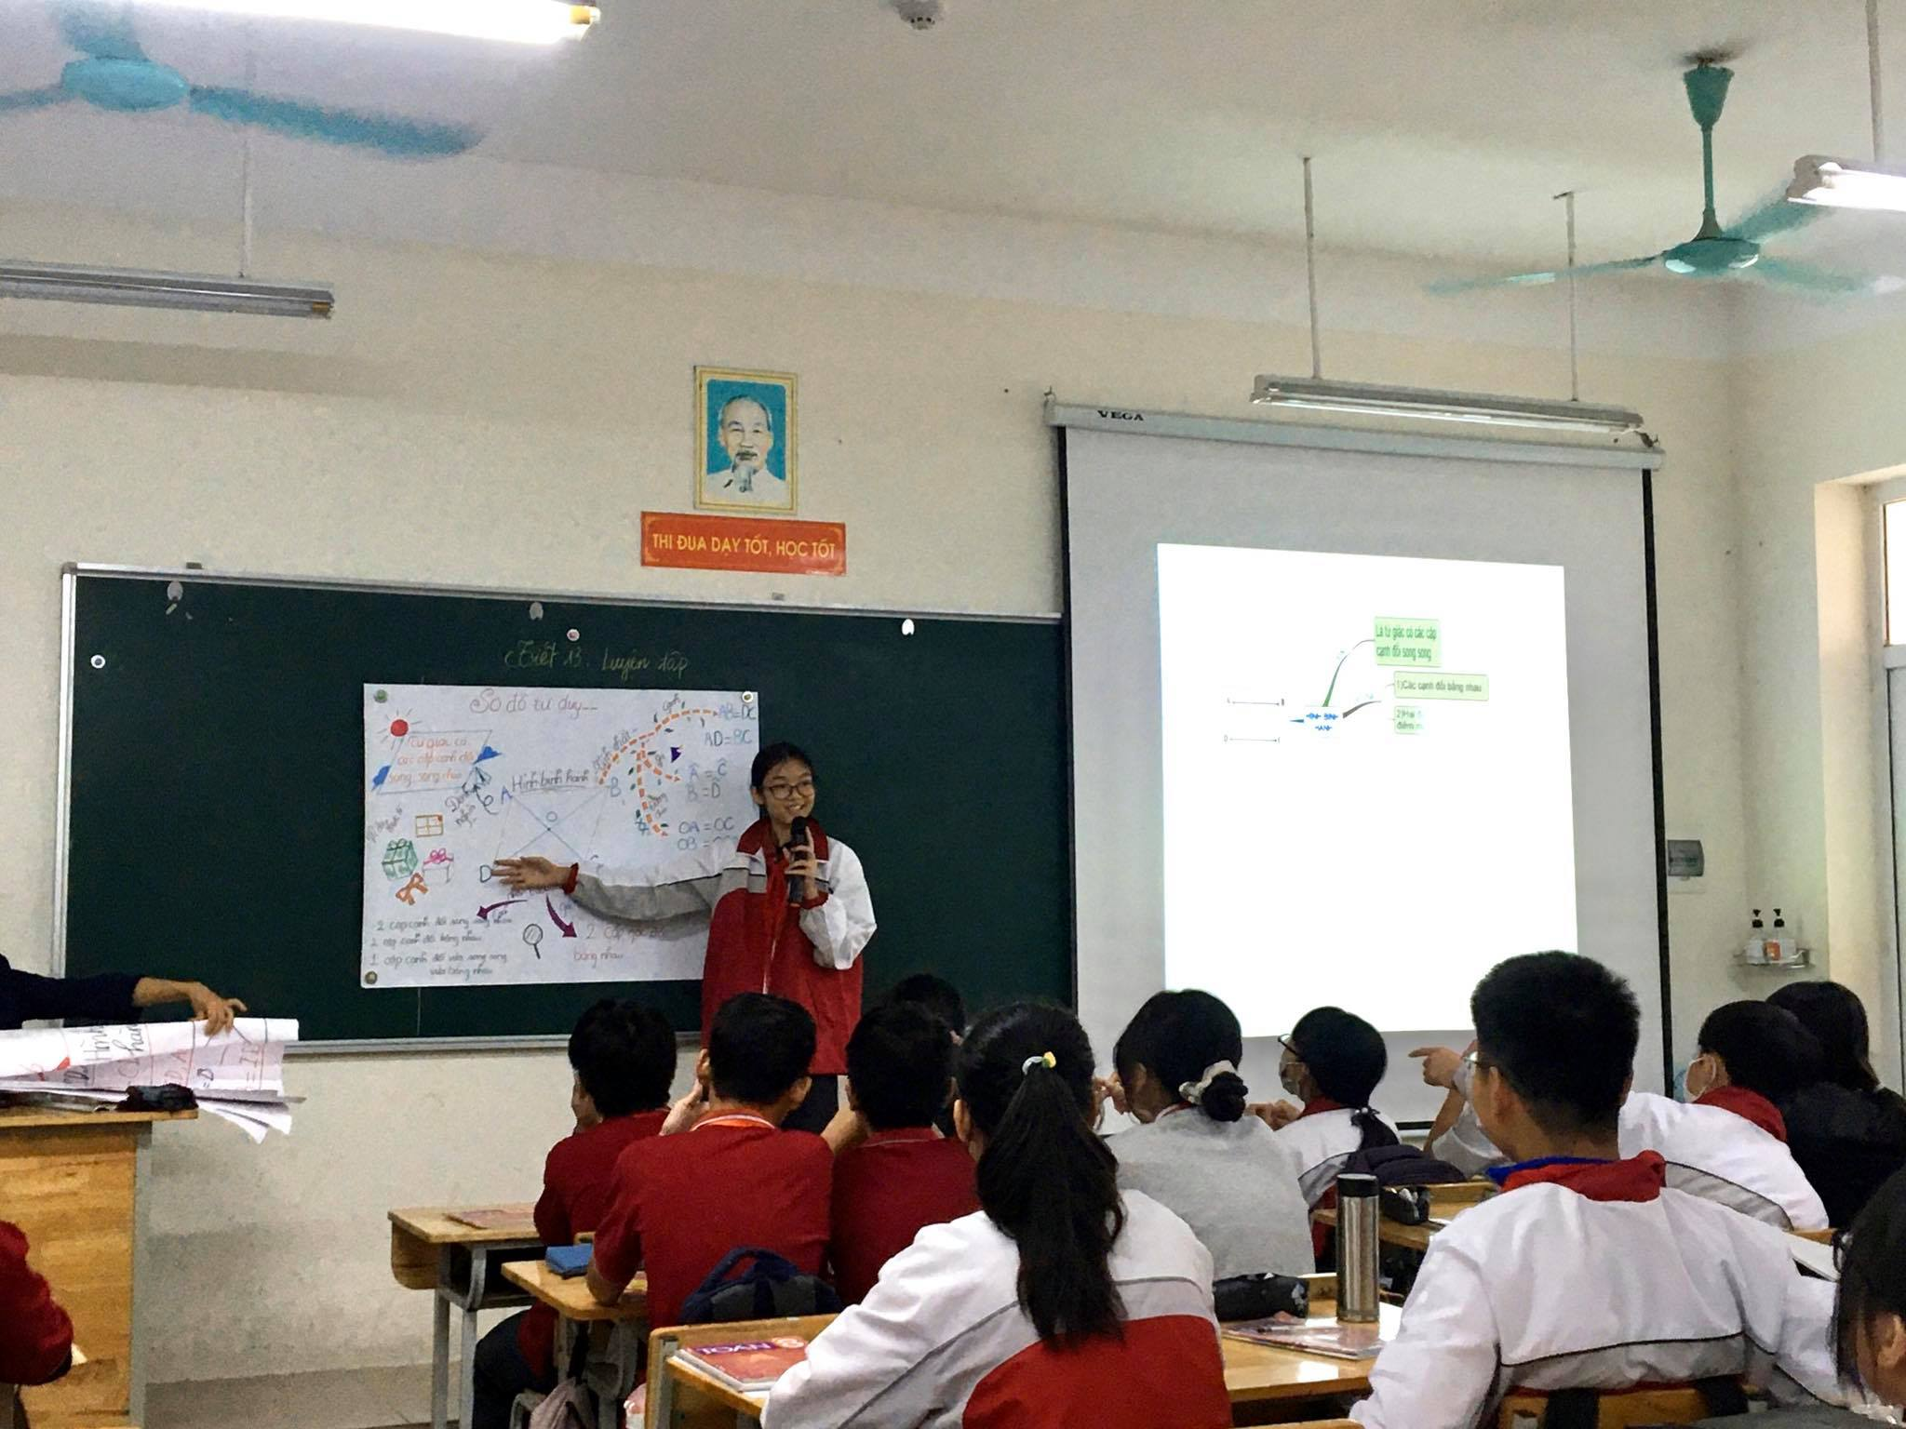
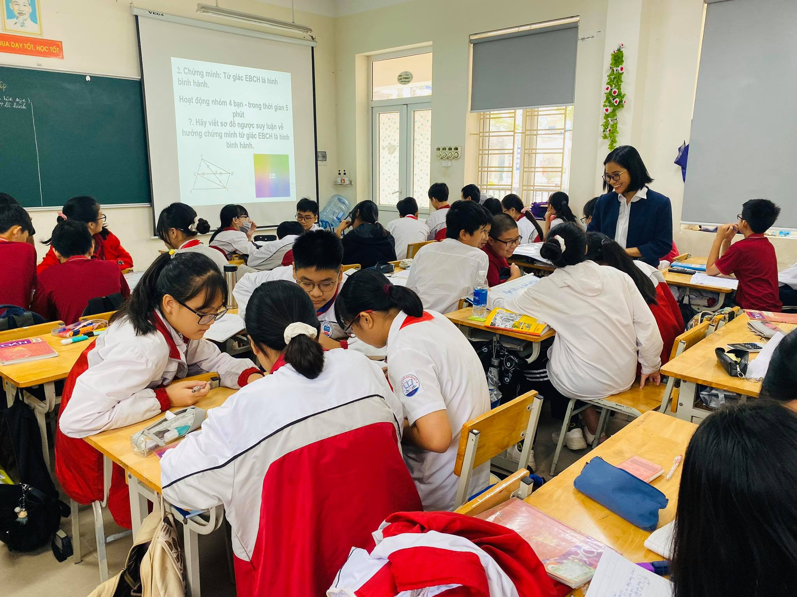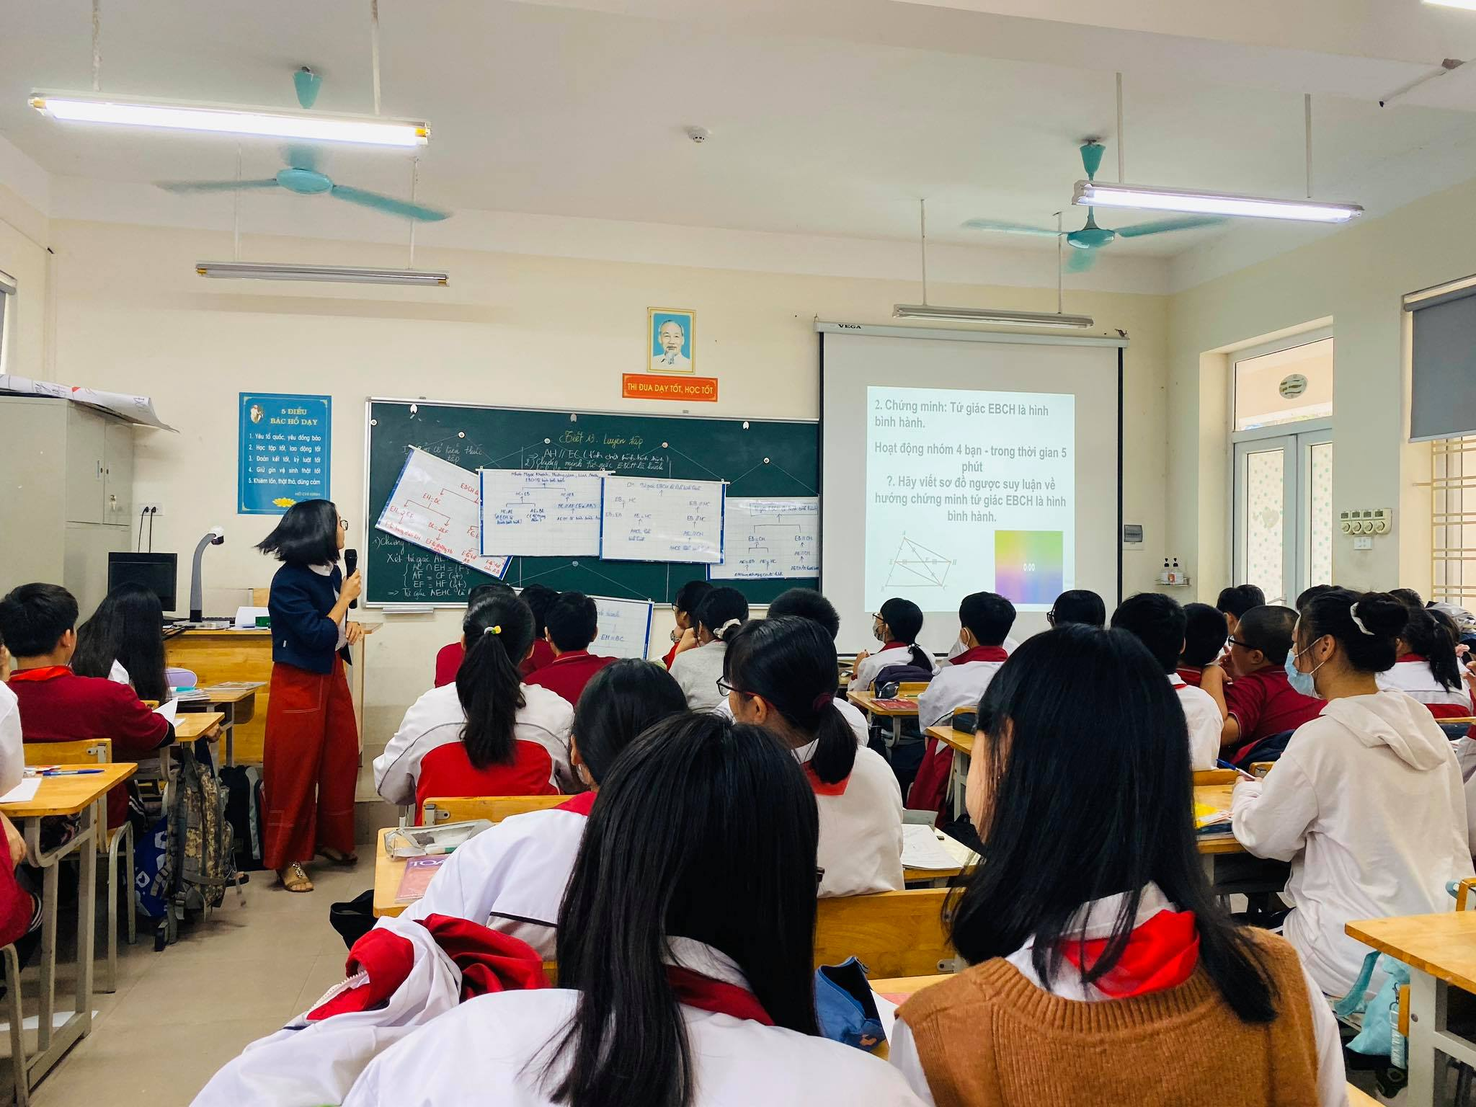
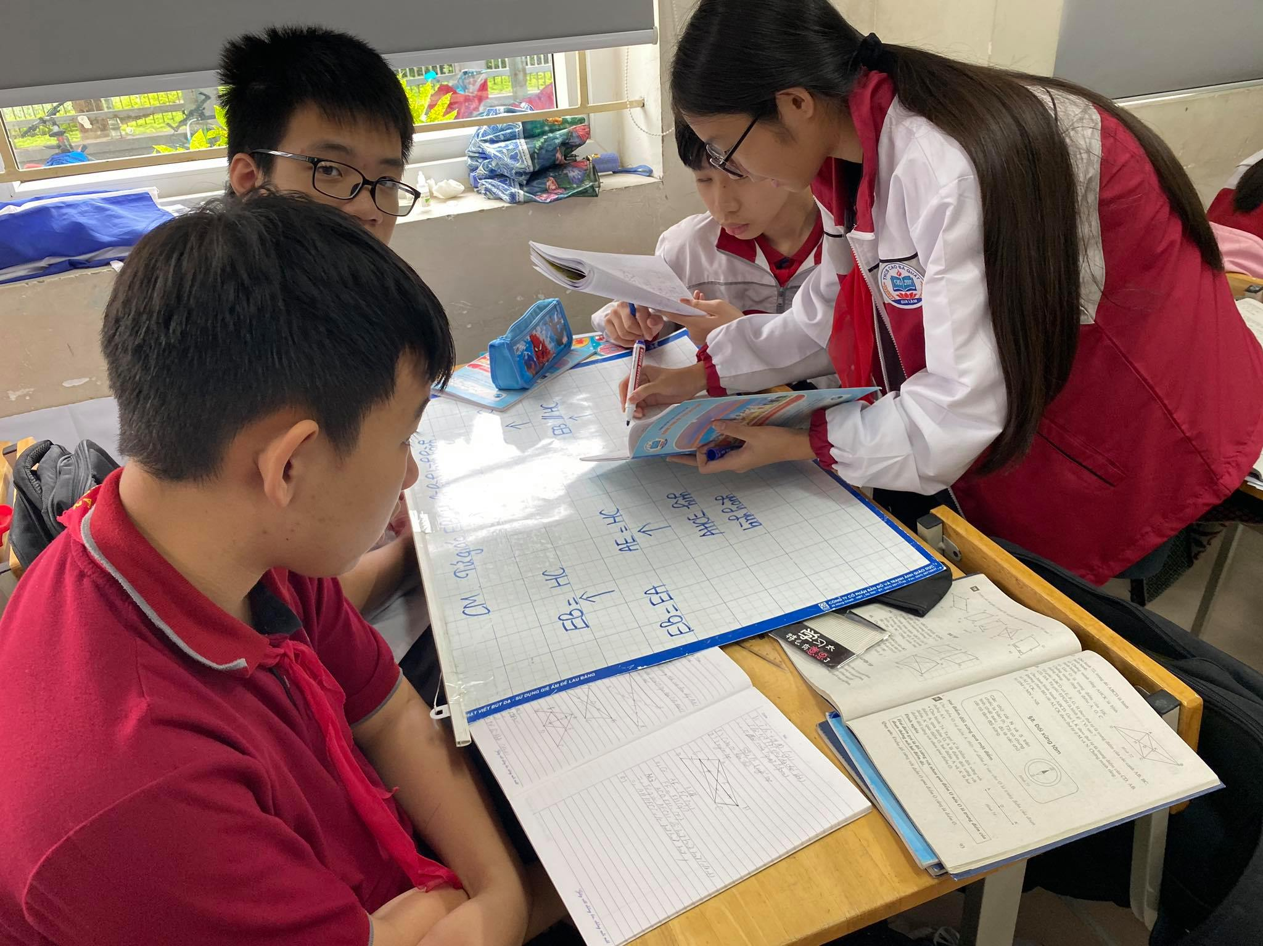
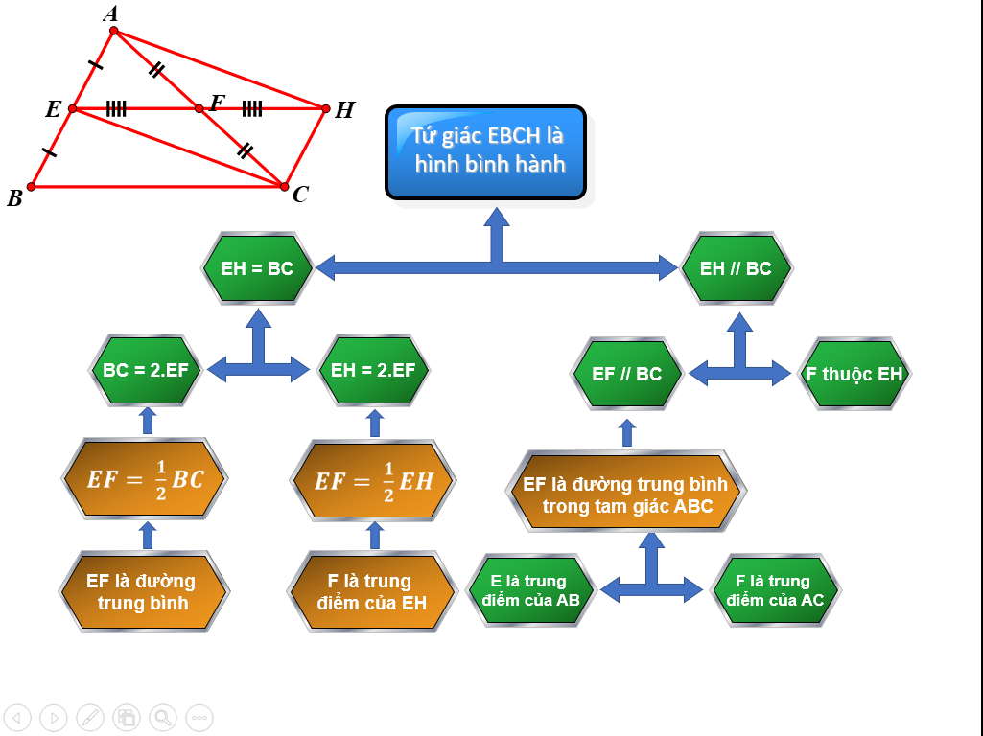

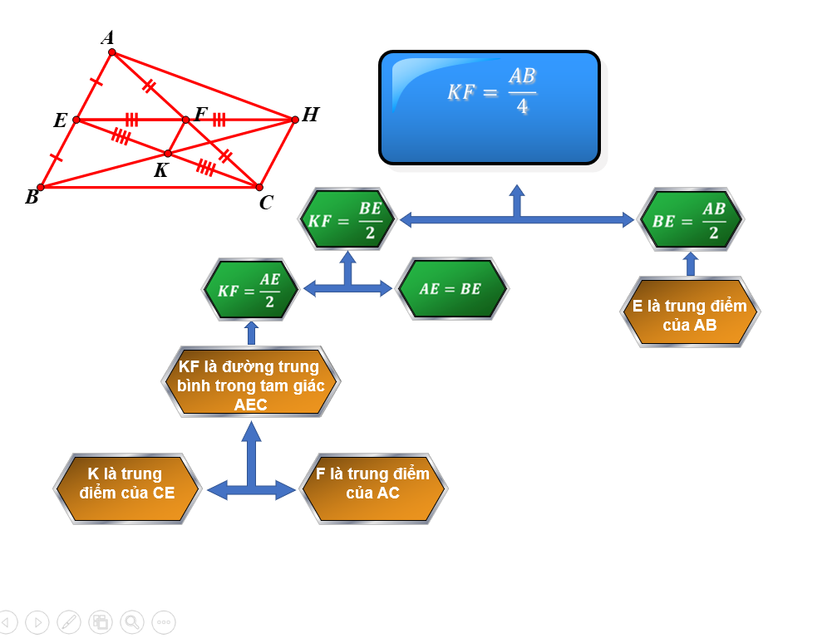
Tác giả Tổ KHTN

